水分分布和离子平衡在高CO2处理草莓中的响应（野草莓 品种）

**关键词**：草莓 微观结构 高CO2 有机酸 游离氨基酸 离子含量 水分状态

**摘要**：在未经处理的和20％或40％CO2处理的草莓中，分析了在低温和高CO2浓度引起的与水分状态相关的主要有机（酸，氨基酸和糖）和无机（一价和二价阳离子）溶质的变化。储存在0℃，用低温扫描电子显微镜（LT-SEM）观察细胞间的水分分布和细胞组织的完整性。结果表明，高CO2处理可防止未处理草莓的失重和细胞结构紊乱。然而不同CO2浓度对失水的调节存在差异。除介导渗透调节外，用20％CO2处理对细胞结构具有保护作用，并防止水进入细胞间隙。具体而言，在20％CO2处理的水果中检测到总糖和脯氨酸的积累。此外，这些果实的失水得到了控制，K+/Na+的稳态维持与新鲜采摘的果实相似。相比之下，40％的CO2控制水分流失，但可能由于水分状态的变化而使细胞间隙充满了水溶液。 此外，这些变化与游离可溶性Ca2 +的增加有关。鉴于比较20％和40％CO2处理的草莓时发现的苹果酸，琥珀酸，γ-氨基丁酸（GABA）和谷氨酸的反积累模式，我们猜测它们相应的代谢途径在CO2耐受范围内起控制作用。

**1前言**：

考虑到水果的经济价值，特别是由于风味和味道，多个具有重复开花现象的野草莓具有特殊的研究价值。但草莓极易腐烂，并且对失水和真菌腐烂很敏感。贮藏在富含二氧化碳的环境是一种常见的采后控制真菌腐烂的技术。的确，通常会长时间使用浓度为15–20％的CO2来控制腐烂，对可溶性固形物含量、可滴定酸和消费者接受度无不利影响。短期的高二氧化碳处理也可以有效地提高草莓果实的硬度（Harker等，2000）。但是，较高的二氧化碳水平会导致发酵产物积聚，从而对果实的可接受度产生负面影响（Watkins等，1999）。尽管人们对栽培品种，果实成熟度，温度和处理时间对高CO2含量介导的果实硬度的特定增加的影响了解很多(Smith and Skog, 1992; Matsumotoet al., 2010)，但对CO2耐受性和CO2诱导的伤害的潜在机制知之甚少。因此有必要区分与损害相关的代谢反应和适用、有利于果实品质的代谢反应。

耐受性果实对高浓度二氧化碳的响应涉及许多复杂的途径。对这些复杂网络中特定代谢物的作用进行表征，可能有助于了解耐高二氧化碳的基本机制。在研究的特定代谢产物中，GABA在所有经CO2处理的Fragaria×ananassa品种果实中均有积累（Deewatthanawong等人，2010）。在番荔枝中，暴露在高浓度二氧化碳三天后，GABA水平也有显著的升高，通过转移到空气中可以逆转这种效应（Merodio等，1998）。GABA的积累（Bouche和Fromm，2004年）起着许多重要作用，包括调节细胞质的pH值，在高浓度CO2处理的果实中，细胞质的pH值会有所不同（Lange和Kader，1997年）。 在压力条件下预防细胞质酸中毒还可能涉及苹果酸和琥珀酸的代谢（Roberts等，1992），二氧化碳处理过的水果中苹果酸和琥珀酸变化也有充分的文献记载（Fernández-Trujillo等，1999； Maldonado等，2004； Ponce-Valadez和Watkins，2008）。 Hwang等人也报道了从100kPa CO2处理的草莓中提取的乙醇不溶性部分的Ca2+含量的变化，与那些储存在空气中的相比表现出更高的硬度值（2012）。在20%的CO2处理过的果实中，水势的维持和不冻水分（unfreezable water fraction）或结合水与果糖基聚合物的增加有关，根据其物理化学性质，果糖基聚合物表现出非常高的水结合能力(Blanch et al., 2012)。低聚糖（FOS）已被越来越多地认为是对抗植物中非生物胁迫的保护剂，它们可能充当大分子结构的保护剂（Valluru和Van den Ende，2008）。这些非结构性碳水化合物的积累也在葡萄中被观察到，以应对短期贮藏在20%的二氧化碳中(Blanch et al.， 2011)。

考虑到高CO2对F. vesca cv Mara de Bois（草莓）水分状态的不同影响，本研究的主要目的是分析未经处理和20%或40% CO2处理的水果中与高耐受高CO2相关的所有主要渗透代谢物，包括无机(阳离子)和有机(氨基酸、有机酸和可溶性糖)。此外，我们开始比较未处理，CO2处理和新鲜收获的草莓在细胞间隙中水溶液的体积和分布。 通过这种方式我们希望能够深入了解高CO2处理在低温贮藏过程中激活的保护机制。

**2材料与方法**

2.1原材料

有机草莓（F. vesca L. cv。Mara de Bois）于2010年5月17日在圣塞瓦斯蒂安·德洛斯雷耶斯（西班牙马德里）的Monjarama果园首次开花时人工采摘。在完全成熟的条件下采收水果(9.8%的可溶性固形物为糖度，0.8%的可滴定酸为柠檬酸，外部颜色L*18, a*40, b*29)。收获后，将水果在2小时内运送到食品科学技术与营养研究所。选择统一大小和颜色的果实储存在0℃(±0.5)和>95% RH三个密封容器，容量为1立方米。15个塑料盒子每个盒子里装了大约0.5公斤的草莓并储存三天，暴露在空气连续流动(未经处理的水果)或含有20%CO2+ 20%O2+60%N2或40%CO2+20%O2+40%N2的气体混合物中。 使用气体分析仪测量二氧化碳和氧气的浓度。在3天的取样期开始和结束时，取45个草莓进行质量分析，并从每个处理组随机取出另外45个草莓，分成3个批次，每批15个草莓。将每批中的15颗草莓作为生物学复制品进行混合，在液氮中冷冻，并储存在-80℃进行进一步分析。 从三个生物学重复的每一个中，进行至少两个不同的测量。

2.2总可溶性糖和有机酸的提取和色谱测定

确定总糖（葡萄糖，果糖和蔗糖）和有机酸（草酸，柠檬酸，琥珀酸和苹果酸）的浓度，将3 g冷冻水果样品在10 mL超纯水中均质，以30,000×g离心20分钟，然后将上清液通过孔径为0.45 m的膜过滤。如其他地方所述（Bodelón等，2010），通过HPAEC-PAD用Metrosep Carb 1–250 IC色谱柱（4.6 mm×250 mm）进行糖含量测定。 通过HPAEC，使用配备了Metrosep有机酸柱（7.8 mm×100 mm），IC-819电导检测器，IC Pump 818和IC的Metrohm Advanced Compac离子色谱仪（867 IC。Metrohm）对有机酸进行分析。IC-837脱气机已耦合。在20分钟内以0.5 mL / min的流速用0.5 mM HClO4等度梯度从50 mM LiCl中洗脱出样品。使用ICNet 2.3 Metrohm软件获取数据。

草酸，柠檬酸，琥珀酸和苹果酸通过其保留时间进行鉴定，并根据源自标准品的校准曲线进行定量。 每种糖和有机酸的含量表示为mg / g样品的鲜重（FW），数据代表三个重复试验的平均值，进行了两次不同的测量。

2.3游离氨基酸的提取和测定

将冷冻的水果样品（1 g）在2.5 mL含5 mM氯酸的超纯水中匀浆，并在4℃下保持过夜。 将样品以30,000×g离心20分钟，然后将上清液通过孔径为0.45 m的膜过滤，然后将每个样品的等分试样注入氨基酸分析仪（Pharmacia，Biochrom 20）中。未处理和二氧化碳处理草莓中游离氨基酸的分析也包括脯氨酸和普遍存在的非蛋白质氨基酸GABA。通过比较标准混合物的保留时间和氨基酸含量（以摩尔/克样品的FW表示）来鉴定游离氨基酸。数据代表三个重复的平均值，进行了两次不同的测量。

2.4离子分析

将冷冻的水果样品（1 g）在10 mL超纯水（对于Na +和K +）或10 mL用5 mM氯酸微酸化的超纯水中（对于Ca2+和Mg2 +）均化5分钟，然后进行分析如先前所述（Cataldi等，2003）。将样品以2000×g离心20分钟，然后测定上清液中的可溶性离子水平。 使用5100PC原子吸收光谱仪（Perkin-Elmer，Norwalk，CT，美国），使用原子乙炔火焰，用原子发射光谱法测定K +。Ca2+，Mg2 +和Na+的含量通过原子吸收光谱法在同一仪器上使用多元素（Ca–Mg–Zn）空心阴极灯测定。 数据代表三个重复的平均值，将进行两个不同的测量。

2.5水分分布和微观结构分析

在开始和三天的采样期结束时，记录了存储在空气，20％CO2或40％CO2中的15盒草莓的重量，并将重量损失表示为初始重量的百分比。

在25℃解冻草莓（2.2 g）冷冻片后，以350或2000×g离心10分钟（Welbaum和Meinzer，1990年），计算出预先储存，未处理和经CO2处理的果实上清液的体积。一旦这种细胞间液被离心分离出细胞间隙，组织立即被冻结在液氮和储存在−80℃，使用低温扫描电子显微镜(LT-SEM)进一步分析微观结构。

通过这种技术，包括水在内的样品成分都可以通过原位冻结进行物理稳定。 我们的LT-SEM研究是使用配备了冷台的Zeiss DSN960电子扫描显微镜（Cryostrans CT-1500，Oxford Instruments）按照先前所述（Goni等，2011）进行制备的。 将冷冻的组织切片在-180℃冷冻破碎，在-90℃蚀刻，镀金，然后转移至显微镜，在-150至-160℃进行分析。用二次电子和反分散电子观察样品，并在每种情况下选择最佳图像。

2.6数据分析

采用SPSS19.0统计软件进行单因素方差分析和相关分析。均数的多重比较采用Bonferroni检验，以确定P < 0.05的显著性水平。分析了CO2处理、贮藏时间和处理时间交互作用对草莓果实品质的主要影响。

**3结果与讨论**

3.1高CO2处理对有机溶质含量的影响

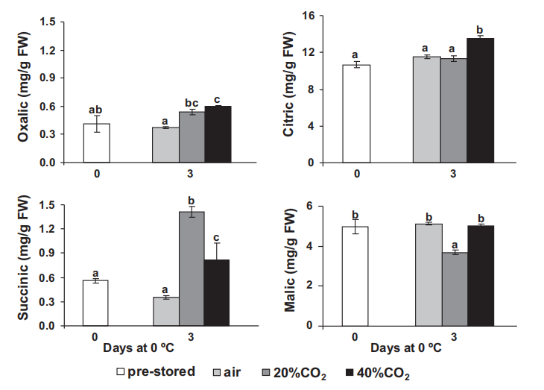

草酸，柠檬酸，琥珀酸和苹果酸的含量

我们分析了草莓中有机酸和游离氨基酸的分布。收获后柠檬酸是最丰富的有机酸（10.68±0.34 mg/g FW），其次是苹果酸（4.97±0.34 mg/g FW）。琥珀酸的值为0.56±0.03 mg/g FW，草酸为0.41±0.09 mg/g FW。与新鲜采摘的果实相比，仅在40% CO2处理的果实中，草酸和柠檬酸的浓度均显著升高。以前曾有报道称，在冷藏条件下储存的番荔枝果实(Alique et al.， 1994)和在2℃长期储存后的鲜食葡萄中存在柠檬酸积累(Pretel et al., 2006). 据报道，高盐度处理的草莓（Keutgen和Pawelzik，2008年）和在20℃的60％CO2处理的香蕉（Liu等人，2004年）和缺氧条件下的香蕉中柠檬酸含量也显著增加（Lara等人，2004年）。苹果酸在经过20% CO2处理的草莓中显著下降，而未经过处理的果实和那些在40% CO2下的果实中，苹果酸与收获时没有差异。据报道，在用二氧化碳处理过的水果的果皮组织中，苹果酸含量降低，而在空气处理过的水果中苹果酸含量升高（Fernández-Trujilloet al，2001）。CO2与胞质NADP-苹果酸酶的增加有关（Maldonado等，2004）。苹果酸的积累控制与其在碳代谢和离子稳态中的重要作用有关（Cheffings等，1997）。根据目前的发现，我们提出苹果酸含量的下降与对20％CO2浓度的耐受性有关，实际上在用40％CO2处理的水果中未观察到这种下降。 另一方面，储存在空气中的水果中琥珀酸的含量保持不变，而在用二氧化碳处理过的水果中，尤其是在用20％二氧化碳处理过的水果中，琥珀酸的含量明显增加。 琥珀酸积累是许多植物组织中对CO2处理的常见反应（Ke等，1993），无论其对CO2的敏感性如何，这表明琥珀酸积累可能有助于抗逆性而不是诱导伤害（Fernández-Trujillo等2001年）。

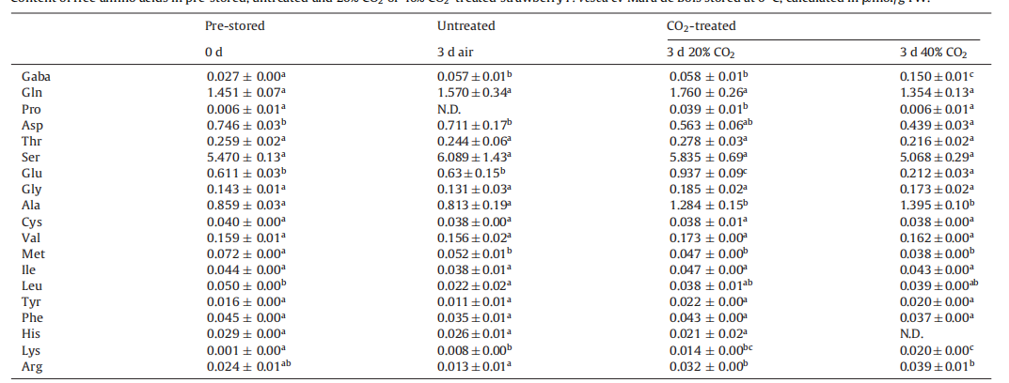

我们认为，在氨基酸生物合成的综合代谢过程中，苹果酸和琥珀酸的修饰也应分别通过GABA分流和非光合CO2固定的代谢途径进行研究。在这方面，尽管在收获时GABA只占可溶性氨基酸库的很小一部分，但在经过40% CO2处理的果实中，GABA的含量最高。事实上之前有报道称，在几种水果中GABA在高二氧化碳处理后会积累(Ke et al.，1993;(Merodio et al.，1998)，而这种GABA在不同的Fragaria×ananassa品种中在低温下长期贮藏后的积累与果实对CO2的敏感性并不一致(Ke et al.,1993; Merodio et al.,1998),目前尚不清楚GABA是与应激相关，还是代表了植物组织的适应性反应。此外，在经过CO2处理的40%的果实中，GABA的升高与谷氨酸的下降有关(表1)，这表明高浓度的CO2通过GABA分流途径提高了谷氨酸(GLU)向GABA的转化率。据报道，使用质子作为共底物的谷氨酸产生GABA，是通过降低细胞内pH来诱导的（Crawford等，1994），事实上据报道，在20℃下，40％的CO2引起更高的酸化程度（兰格 和Kader，1997年）。

不仅GABA，在40%CO2处理过的果实中，丙氨酸（ala）的最高含量也得到了测定。 在水浸引起的低氧期间（Rocha等，2010）和在缺氧条件下（Reggiani等，1988）证实了丙氨酸的积累。在40% CO2处理了3天的草莓中，丙氨酸含量的增加伴随着天冬氨酸(asp)含量的最大降低。相反，脯氨酸（pro）水平在20％CO2处理后的三天后显着增加，而在40％CO2处理过的水果中未观察到差异,与新鲜采摘的草莓相比，贮藏在空气中的果实脯氨酸水平降低到检测不到的水平。据报道，游离脯氨酸可在多种植物中积累，以应对各种生物和非生物胁迫。有几项研究关注脯氨酸介导渗透调节、稳定亚细胞结构和清除自由基的能力(Hare and Cress, 1997)。考虑到草莓中游离脯氨酸的含量，在20%的二氧化碳作用下增加的脯氨酸不太可能产生渗透效应，但它可能反映了一种代谢耐受策略，因此在40%的二氧化碳处理过的果实中没有观察到这种积累。我们认为，GABA和脯氨酸在20 %和 40% CO2处理草莓中积累过程中的这种代谢差异可能反映了草莓对高CO2的耐受程度的变化。其余氨基酸水平在CO2处理后没有显著变化.

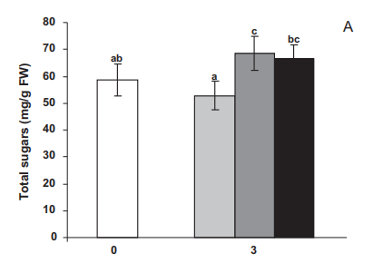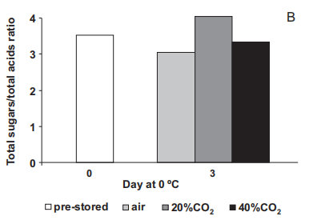

图2.总糖(葡萄糖、果糖和蔗糖的总和)(A)和总糖/总有机酸的比例(B)

基于葡萄糖，果糖和蔗糖之和的总糖含量的变化示于图2A。在20% CO2处理的水果中检测到最高的总糖水平，但在40% CO2处理的水果中检测到的效果较弱，在0℃时储存在空气中的果实没有变化。据报道，与正常条件下相比，在二氧化碳丰富环境下的植物叶片碳水化合物水平有所增加(Hrubec等，1985年)。在未处理和二氧化碳处理的水果之间观察到的总溶质的变化可能是由于对呼吸作用的碳水化合物需求减少。但是，也要考虑20% CO2对FOS等贮藏碳水化合物的产生、利用和储存的影响(Blanch et al.，2012)。

糖和有机酸除了它们的渗透作用，也是水果甜味的重要组成部分。因此，20%的CO2处理的水果中积累的糖量的小幅增加也可能意味着更好的食用品质。此外，如图2B所示，在经过20%二氧化碳处理的草莓中，总糖与有机酸的比例增加了，而在未经处理的草莓中这一比例有所下降，这表明20%二氧化碳处理在甜味方面提高了果实的品质。

3.2 CO2处理对离子稳态的影响

可溶性阳离子含量：数据以mg/100 g FW表示。

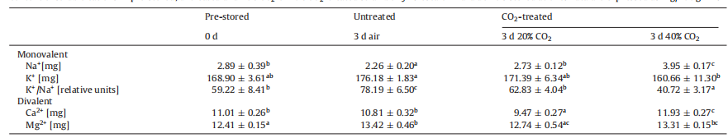

空气中未经处理的果实Na+值最低，而经40% CO2处理的果实Na+值最高。相比之下，经40% CO2处理的草莓K+浓度明显低于未经处理的草莓。由于20% CO2处理的草莓和新鲜采摘的草莓在Na+和K+上没有差异，我们认为对高浓度CO2(20%)的耐受程度足以防止离子稳态的改变，尽管其潜在机制尚不清楚。几种胁迫显著降低了植物体内钾离子浓度(You et al.， 2011)，降低钾离子损失与耐盐性密切相关(Shabala和Cuin, 2007)。

实际上，Orsini等人(2011)证实了无机离子在高盐度条件下调节渗透的重要性。根据我们的数据，我们认为，与Na+和K+的绝对数量本身相比，细胞内的K+/Na+比值更能反映高浓度二氧化碳和严重低温下的损害。我们的结果表明，用20%的二氧化碳处理后，K+/Na+的比例与新鲜采摘的水果保持一致，而当用40%的二氧化碳处理后，这一比例显著下降。这与在低温条件下(0℃)，在没有CO2处理的情况下，K+/Na+的比例显著增加形成对比。因此，在0℃储存的未经处理的水果显示出最高的K+/Na+比例。

关于二价阳离子，用20％CO2处理过的果实组织显示，与新鲜收获的水果相比，可溶性游离Ca2+显著降低，但是在Mg2+含量的情况下没有发现差异（表2）。阳离子水平在与细胞壁多糖的交联中起着重要的作用，进而决定了水果组织的完整性(Jarvis, 1982;Tieman和Handa, 1994)。 果胶结构适合与带正电的分子（例如钙离子）相互作用，形成Ca2+果胶酸盐的超分子结构（Morris等，2011）。 在本研究中，我们观察到40％CO2处理的水果中游离可溶性Ca2+的显着增加，这可能是由于钙交联的损失以及随之而来的钙向水溶性部分的迁移所致。相反，经20％CO2处理的果实中游离可溶性Ca2+的减少导致我们猜测其参与Ca2+果胶酸盐的结合，并表现出细胞壁更高的稳定性。Harker等人(2000)在解释高二氧化碳增强草莓硬度时已经指出了这一机制。此外与此一致的是，Hwang等人(2012)报道了100kPa CO2处理的草莓中Ca2+流出量的减少和乙醇不溶性固形物中Ca2+含量的增加，与空气中贮藏的草莓相比，具有更高的硬度。

**3.3未处理和CO2处理草莓组织的失水、分布和微观结构特征**

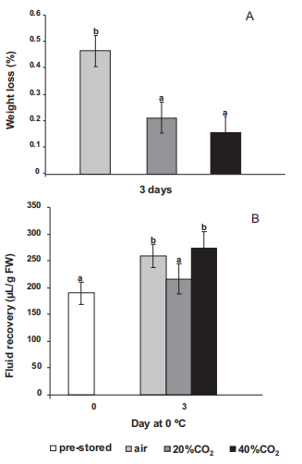

图3.失重(%)(A)及液体恢复量(μL/g FW) (B)

从图3A中可以看出，20%和40%的CO2处理分别降低58%和68%的失重，这说明CO2处理的果实因蒸腾作用的失水量总体上要小于空气中未处理的果实。事实上，用40%二氧化碳处理3天的果实失水量最低。为了检验高二氧化碳浓度下的水分分布情况，我们在离心后对回收的液体进行了体积测定(图3B)，并使用LT-SEM进一步进行了说明。新鲜采摘的草莓(预贮藏果实，第0天)组织内的液体量为189.77μL/g FW，在空气中贮藏3天的未处理果实中，该值显著增加，达到259.09μ L/g FW(+36%)。20%二氧化碳处理3天对恢复的体积没有影响(图3B)，而40%的二氧化碳则比预先储存的体积显著增加（+44％）。与先前使用的离心值相同，由于表面张力而导致大量的糖溶液滞留在被切细胞囊袋的表面上（Dong等，1994），因此，我们使用更高的离心力进行了其他研究。微观结构数据（图4和5）明显增强了液体恢复值，显示了汁液渗出量和细胞间隙的差异。

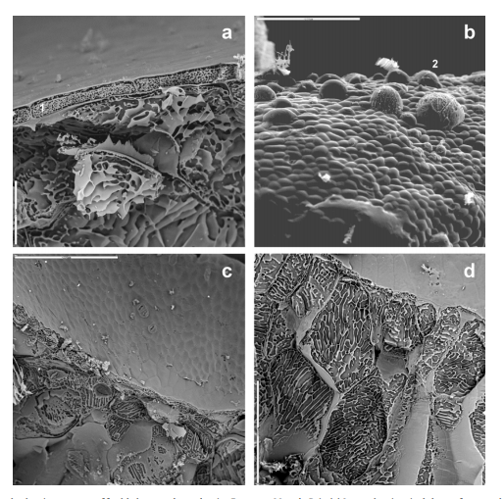

图4.扫描电镜显微照片显示新鲜收获的草莓F. vesca cv de Bois的解剖结构。(a)单层矩形表皮细胞图像(1).(b)瘦果分布图像(2).(c)细胞不规则的外部受体薄壁组织区域。(d)内部有大细胞的薄壁组织区。

图4使我们能够在收获时看到成熟草莓果实的表皮(皮肤)和实质组织(果肉)在细胞大小和形状上的对比。表皮(图4a)由一个紧密贴合在一起的单细胞层组成，瘦果(真正的单种子果实)被嵌入其中(图4b)，并被特殊的外壁层(角质层和蜡质，图4c)覆盖。从解剖学上可以推断，表皮细胞均匀，无细胞间隙，细胞间接触紧密，可以解释Hwang et al.(2012)报道的高硬度值。 这些作者报告说，与去除表皮成分的水果相比，完整水果在收获时的水果硬度值几乎高出两倍。 下层的肉细胞较大，位于皮层实质细胞与位于组织内部的肉细胞之间，形状不同(图4c)。薄壁组织的垂直中间部分由较大的细胞（介于110至160 μm之间）组成（图4d）。

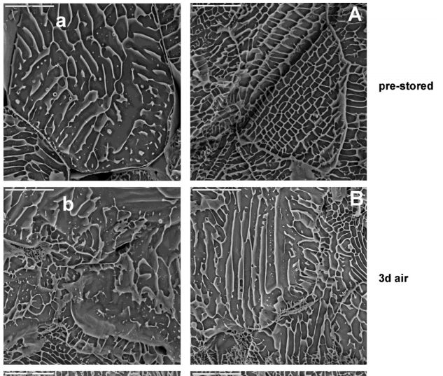

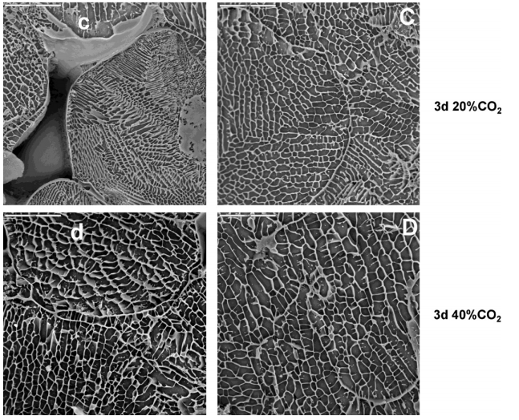

为了说明低温和高CO2对上述液体体积的影响，图5显示了未处理和CO2处理草莓组织中薄壁组织细胞(1.7-2 mm深)的微观结构特征。将离心后新鲜收获的(图5A)、未处理的(图5B)、20% CO2(图5C)和40% CO2处理的组织(图5D)与相应的未离心的组织(图5A - d)进行对比。与新鲜采摘的果实的薄壁细胞相比(图5a)，未处理的果实在空气中贮藏的最显著特征(图5b)是细胞的液汁层，这表明贮藏在空气中会产生高度的细胞降解。二氧化碳处理过的水果组织的显微照片显示，20%二氧化碳处理过的水果(图5c)比40%二氧化碳处理过的被液体包裹的水果(图5d)维持更好的结构，细胞间有清晰的高游离间隙(图5c)。

核磁共振显微镜显示，感染贵腐菌的草莓薄壁组织的横向弛豫时间(T2)比健康组织要长得多，这是由于细胞壁损伤后细胞间气体空间被细胞内释放的液体淹没所致(Goodman et al.，1996)。这些作者还报道，健康的草莓薄壁组织显示短T2值，这在其他软浆果的研究中没有看到，可能是由于薄壁组织细胞周围的气体空间。用20%二氧化碳处理的草莓的图像(图5c)显示出较少的液体汁液和较大的、空的细胞间隙。众所周知，充满空气的细胞间隙在高等植物中是必要和普遍存在的(Woolley, 1983)。 对于离心的显微组织图像可以看出，用20％CO2处理过的水果（图5C）和预先储存的水果（图5A）的细胞可以保持其细胞形状和完整性，其次是40％CO2处理（图5D）。相反，未经处理的组织的显微照片显示出高度的细胞降解（图5B），同时伴随着过量的水溶液和游离阳离子的变化（表2）。40％CO2处理的水果表现出与未处理的水果相反的游离可溶性阳离子积累模式（表2），并且细胞结构更好（图5d和D）。此外,细胞间隙中较大体积的液体与以前的结果一致(Blanch等人，2012),结果表明，在40%CO2处理过的果实中，自由水含量显著增加，总水势增加，而稳定状态下的化合物如FOS等则表现出较高的水结合能力。

我们得出结论，在储存在空气中未处理的草莓观察到，短期高二氧化碳处理有利于减少失水和细胞结构紊乱，然而二氧化碳浓度不同，失水调节存在差异。用20%的CO2处理，除了调节渗透调节和甜度方面的质量改善外，还会增加细胞保水性，这与渗透压的积累有关，渗透压调节渗透性发挥了细胞保护作用和调节离子稳态的作用。特别是，总糖和脯氨酸含量的增加在20%的二氧化碳处理的果实中得到了量化。相比之下，40%CO2处理促进水向细胞间空间的迁移，这可能是细胞水分状态改变的结果，与我们之前的发现一致。此外，我们发现40%CO2处理可以改善K+/Na+平衡并增加游离可溶性Ca2+。此外，在苹果酸和琥珀酸、γ-氨基丁酸(GABA)和谷氨酸等几种代谢物的积累上，也观察到20%和40% CO2处理的果实之间的差异。我们认为它们相应的代谢途径可能为了解二氧化碳和一系列其他环境因素的耐受/损伤机制提供了思路。需要进一步的研究来确定将40%CO2处理过的水果转移到空气中后，是否会发生细胞间隙的水再吸收，并确定20％CO2处理过的果实组织中保护性增加的潜在机制。